Лабораторна робота №3
Тема роботи: Створення інтерфейсу користувача.
Мета роботи: навчитися створювати інтерфейс програми «Блокнот» у Windows Forms із використанням RichTextBox, меню (MenuStrip, ContextMenuStrip, ToolStrip), рядка стану та додаткової форми, а також відпрацювати навички обробки подій для елементів керування.
Завдання: Створити інтерфейс програми «Блокнот» з використанням компоненти RichTextBox, компонентів MenuStrip (головне меню вікна), ContextMenuStrip (контекстне меню), ToolStrip (панель інструментів), Status (рядок стану), діалогового вікна MessageBox і FormAbout. У меню MenuStrip мають бути додані пункти «Файл» з спадаючим меню з пунктами «Зберегти» і «Вихід» , пункт «Редагування» з спадаючим меню з пунктами «Копіювати», «Вирізати», «Вставити» та пункт «Довідка». Створити обробник події Click для пунктів «Зберегти» ( виведення модального вікна) і «Вихід». Пункт «Довідка» виводить нову форму FormAbout з інформацією про розробника. Необхідно написати код
для обробки одного пункту у контекстному меню та для однієї кнопки на панелі інструментів.
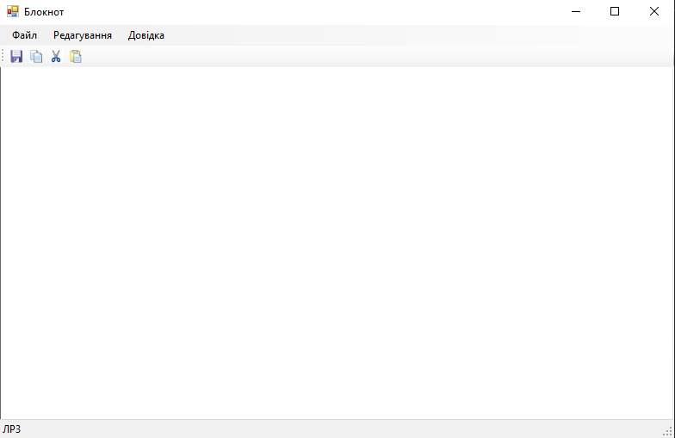
Рис 1 — Інтерфейс блокноту
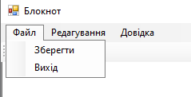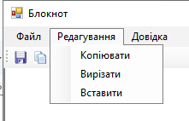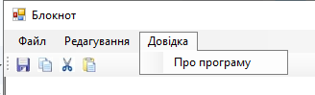
Рис 2 — Розділи “Файл”, “Редагування”, “Довідка”
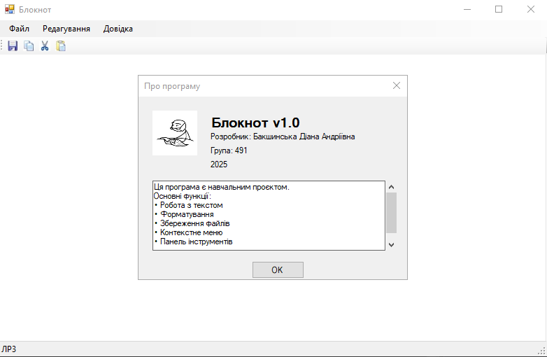
Рис 3 — “Про програму” у довідці

Код програми:
Form1.cs
using System;
using System.Collections.Generic;
using System.ComponentModel;
using System.Data;
using System.Drawing;
using System.Linq;
using System.Text;
using System.Threading.Tasks;
using System.Windows.Forms;

namespace Лр3
{
public partial class MainForm : Form
{
public MainForm()
{
InitializeComponent();
}

private void Form1_Load(object sender, EventArgs e)
{
richTextBox1.Focus();

richTextBox1.ReadOnly = false;
richTextBox1.Enabled = true;

}

private void MainForm_Shown(object sender, EventArgs e)
{
richTextBox1.Select();
richTextBox1.Focus();
}

private void exitToolStripMenuItem_Click(object sender, EventArgs e)
{
Application.Exit();
}

private void saveToolStripMenuItem_Click(object sender, EventArgs e)
{
SaveFileDialog saveFileDialog = new SaveFileDialog();
saveFileDialog.Filter = "Text Files (*.txt)|*.txt|All Files (*.*)|*.*";
saveFileDialog.Title = "Зберегти файл";

if (saveFileDialog.ShowDialog() == DialogResult.OK)
{
try
{
richTextBox1.SaveFile(saveFileDialog.FileName, RichTextBoxStreamType.PlainText);
MessageBox.Show("Файл успішно збережено!", "Збереження",
MessageBoxButtons.OK, MessageBoxIcon.Information);
}
catch (Exception ex)
{
MessageBox.Show($"Помилка збереження: {ex.Message}", "Помилка",
MessageBoxButtons.OK, MessageBoxIcon.Error);
}
}
}

private void copyToolStripMenuItem_Click(object sender, EventArgs e)
{
if (richTextBox1.SelectionLength > 0)
richTextBox1.Copy();
}

private void cutToolStripMenuItem_Click(object sender, EventArgs e)
{
if (richTextBox1.SelectionLength > 0)
richTextBox1.Cut();
}

private void pasteToolStripMenuItem_Click(object sender, EventArgs e)
{
if (Clipboard.GetDataObject().GetDataPresent(DataFormats.Text))
richTextBox1.Paste();
}

private void aboutToolStripMenuItem_Click(object sender, EventArgs e)
{
AboutForm aboutForm = new AboutForm();
aboutForm.ShowDialog();
}

private void saveToolStripButton_Click(object sender, EventArgs e)
{
saveToolStripMenuItem_Click(sender, e);
}

private void copyToolStripButton_Click(object sender, EventArgs e)
{
copyToolStripMenuItem_Click(sender, e);
}

private void cutToolStripButton_Click(object sender, EventArgs e)
{
cutToolStripMenuItem_Click(sender, e);
}

private void pasteToolStripButton_Click(object sender, EventArgs e)
{
pasteToolStripMenuItem_Click(sender, e);
}

private void copyContextMenuItem_Click(object sender, EventArgs e)
{
copyToolStripMenuItem_Click(sender, e);
}

private void cutContextMenuItem_Click(object sender, EventArgs e)
{
cutToolStripMenuItem_Click(sender, e);
}

private void pasteContextMenuItem_Click(object sender, EventArgs e)
{
pasteToolStripMenuItem_Click(sender, e);
}

private void richTextBox1_TextChanged(object sender, EventArgs e)
{
statusLabel.Text = $"Кількість символів: {richTextBox1.Text.Length}";
}

private void richTextBox1_SelectionChanged(object sender, EventArgs e)
{
int line = richTextBox1.GetLineFromCharIndex(richTextBox1.SelectionStart) + 1;
int column = richTextBox1.SelectionStart - richTextBox1.GetFirstCharIndexFromLine(line - 1) + 1;
statusLabel.Text = $"Рядок: {line}, Стовпець: {column}";
}

}
}

Form2.cs
using System;
using System.Collections.Generic;
using System.ComponentModel;
using System.Data;
using System.Drawing;
using System.Linq;
using System.Text;
using System.Threading.Tasks;
using System.Windows.Forms;

namespace Лр3
{
public partial class AboutForm : Form
{
public AboutForm()
{
InitializeComponent();
InitializeAboutInfo();
this.CancelButton = okButton;
}

private void InitializeAboutInfo()
{
this.Text = "Про програму";
}

private void AboutForm_Load(object sender, EventArgs e)
{

}

private void okButton_Click(object sender, EventArgs e)
{
this.Close();
}
}
}

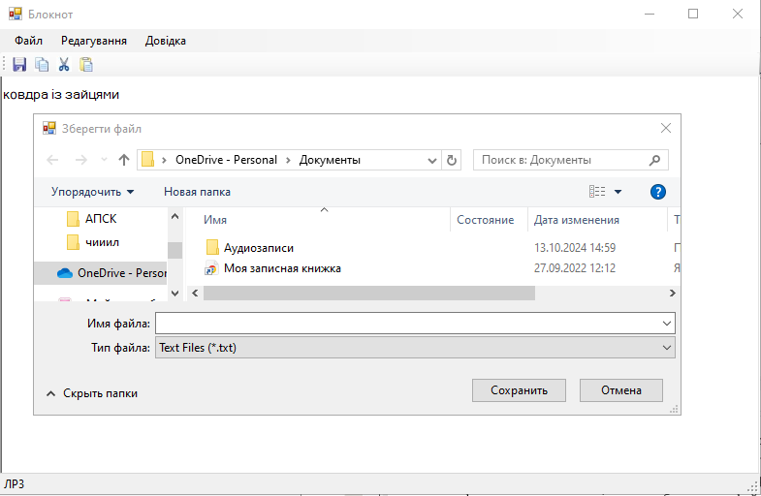
Рис 4 — Збереження файлу
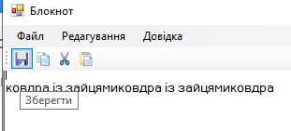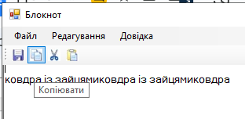
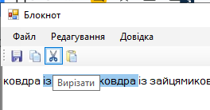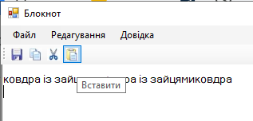
Рис 5 — Кнопки

